**1ère partie Comment se présente ma région : l’Île de France ?**

La région Île-de-France représente 19 % de la population française métropolitaine et 30 % du PIB national.

1. Un espace de vie identifiable.

 Source. Carte Nathan 2012.

**Quelles sont les principales caractéristiques de l’Île de France ?**

1. En vous aidant des pages 276/292 localisez votre région en France ainsi que les grands repères géographique de votre région.
2. Présentez votre région en identifiant les grands repères spatiaux. (Départements / Capitale de la région / principales agglomérations …)
3. Que représente le logo de votre région ?



**Connaître les régions françaises** / localiser l’ÎDF

**Connaître la région ÎDF** / S**avoir localiser** :

Limite de région / Régions limitrophes / Fleuve / rivières / Départements / capitale régionale / villes nouvelles …

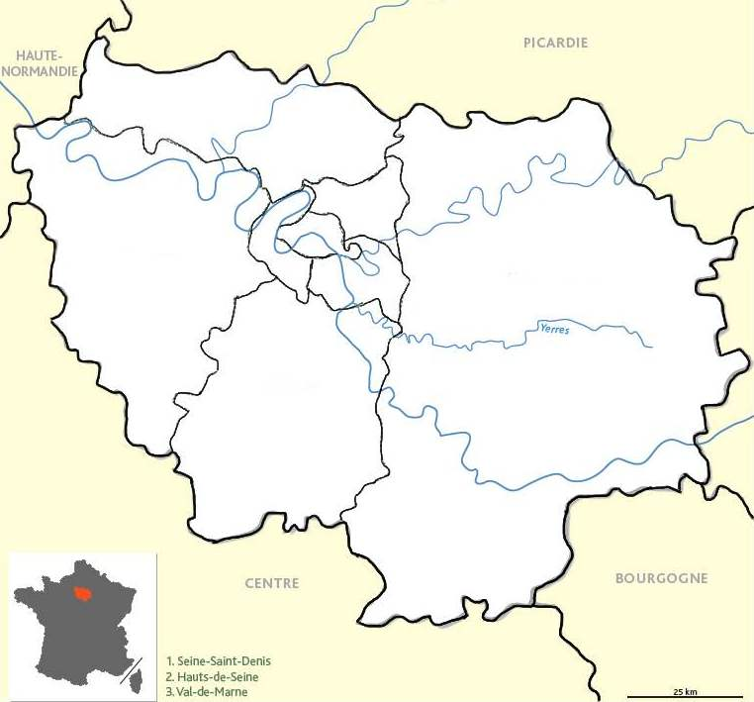 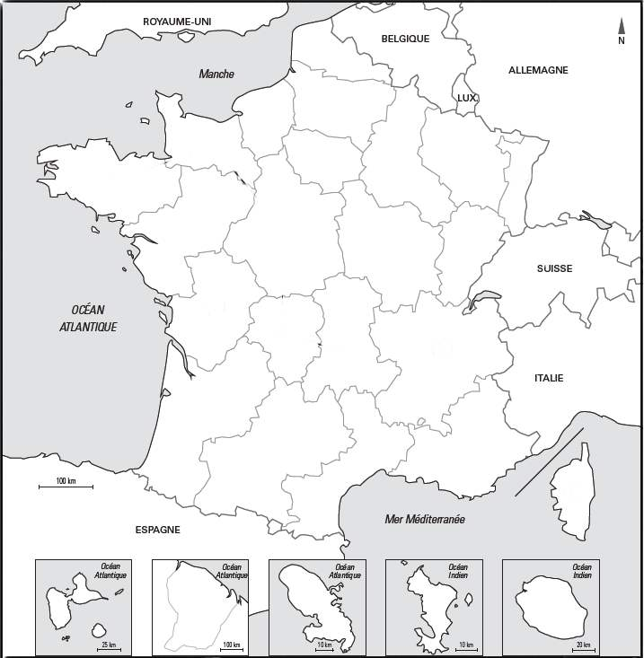

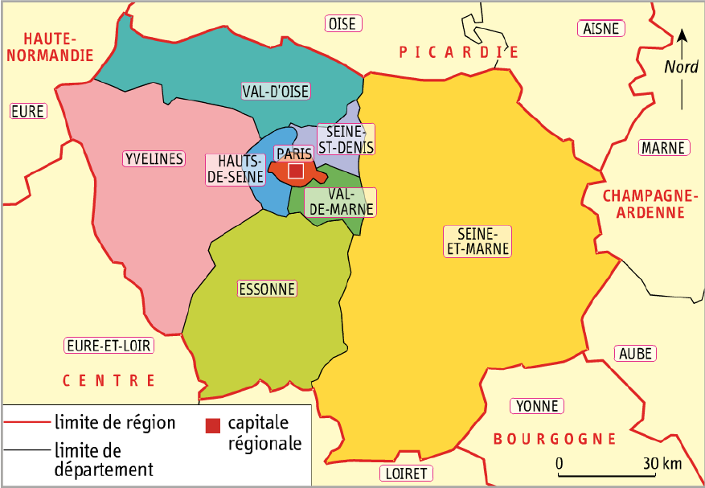Source. Carte Hachette Éducation. 2012

« Située au carrefour des échanges européens et mondiaux, l’Île-de-France est la première région économique française et l’une des premières au niveau européen.

Composée de 8 départements et 1 281 communes, elle accueille une population de 11,9 millions d’habitants (19 % de la population française métropolitaine), plus jeune que la moyenne nationale. »

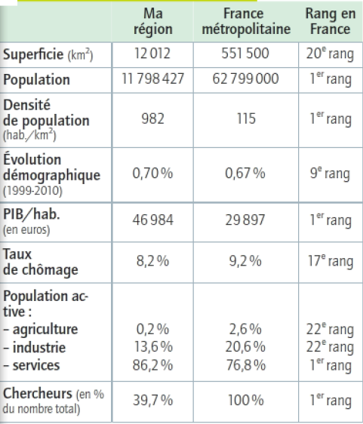

**Source INSEE 2011**

**Tableau + Chiffres p 265 + p 332**

1. Que vous apprennent les chiffres clés de la région Île de France ?
2. Selon ces données, l’importance de l’Île de France se limite-t-elle à la France ou pas ?

Relevez les domaines dans lesquels l’Île de France occupe une place de 1er plan au niveau métropolitain, européen et dans le monde.

1. Comment est organisé le territoire de ma région ?



**Les principales activités et les réseaux de communication Source. Carte Nathan 2012**

**L’Île de France capitale de rang mondial**

Première destination touristique mondiale.

Première destination mondiale en matière de rencontres et évènements professionnels.

Première région économique française.

En tête des régions françaises en matière d’accueil des investisseurs étrangers.

Un tiers des 500 plus grands groupes mondiaux possèdent un siège en Île-de-France. Le quartier de La Défense/Seine-Arche est l’un des premiers quartiers d’affaires européens.

Deuxième plate-forme fluviale d’Europe avec ses 70 ports.

La région dispose d’une main-d’œuvre hautement qualifiée avec 37 % des cadres français et 40 % de l’effectif national employé dans la recherche et développement.

La place financière de Paris demeure au deuxième rang européen après Londres.

Au troisième rang mondial pour son image auprès des investisseurs internationaux

*Site Institut d’aménagement et d’urbanisme Île de France.* <http://www.iau-idf.fr/>